KUSHKI
Technical Assessment
Technical Support Engineer
Este documento reúne la evidencia y la documentación solicitada en la prueba técnica: la creación y configuración de la Kajita de pagos en ambiente UAT, el flujo completo de procesamiento vía API (token, cargo, anulación y consulta de transacciones), el manejo de dos escenarios críticos con comercios, y el feedback solicitado sobre onboarding, documentación técnica, tokenización y webhooks.

Candidato | Fecha | Ambiente | Repositorio
Rafael Esteban Zarco Velázquez | Septiembre 2026 | UAT — api-uat.kushkipagos.com | github.com/vanHeyden/PruebaTecnica

Contenido
Contenido
Contenido 2
I. Kajita de pagos 4
1. Creación de la cuenta en el ambiente UAT 4
2. Creación y configuración de la Kajita 5
3. Incidencia detectada: el método tarjeta no aparece en la Kajita 7
Diagnóstico 8
Solución aplicada 8
II. Procesamiento API 10
Buenas prácticas aplicadas en el flujo 10
1. Request a card token 10
Request 10
Respuesta de referencia (201 Created) 11
2. Make a charge 11
Request 11
Respuesta de referencia (201 Created) 12
3. Void a transaction 13
Request 13
Respuesta de referencia (201 Created) 13
4. Get transactions list 14
Request 14
Respuesta de referencia (200 OK, extracto) 14
Entrega en GitHub 15
III. Manejo de situaciones con comercios 17
Caso 1 — Error crítico ya identificado, fix de plataforma en una semana 17
¿Cómo manejaría el caso? 17
¿Qué información le puede suministrar al comercio? 17
Caso 2 — Error crítico por un tercero (procesador, proveedor, banco emisor) 18
¿Cómo procede en este caso? 18
IV. Feedback de la experiencia técnica 19
Experiencia de Onboarding con Kushki 19
Oportunidades de mejora identificadas 19
Experiencia con la documentación técnica 19
Oportunidades de mejora identificadas y propuesta 20
¿Qué entiendes por el concepto de tokenización? 20
¿Qué entiendes por el concepto de Webhook? 20
Anexo A — Colección de Postman 21
Pasos para usarlo una vez validada la configuración de seguridad de pagos con tarjeta 21
Anexo B — Checklist final de entrega 21

I. Kajita de pagos
Referencia técnica utilizada:
Guía oficial: Crea una Kajita de pagos — Kushki Docs

1. Creación de la cuenta en el ambiente UAT
- Se accedió al enlace de registro de ambiente de pruebas: https://uat-console.kushkipagos.com/auth/signup.
- Se completó el formulario de alta de comercio (Afiliación Inmediata) con los datos de la empresa de prueba.
- Kushki envió las credenciales de acceso (usuario y contraseña) a la consola de administración de UAT.
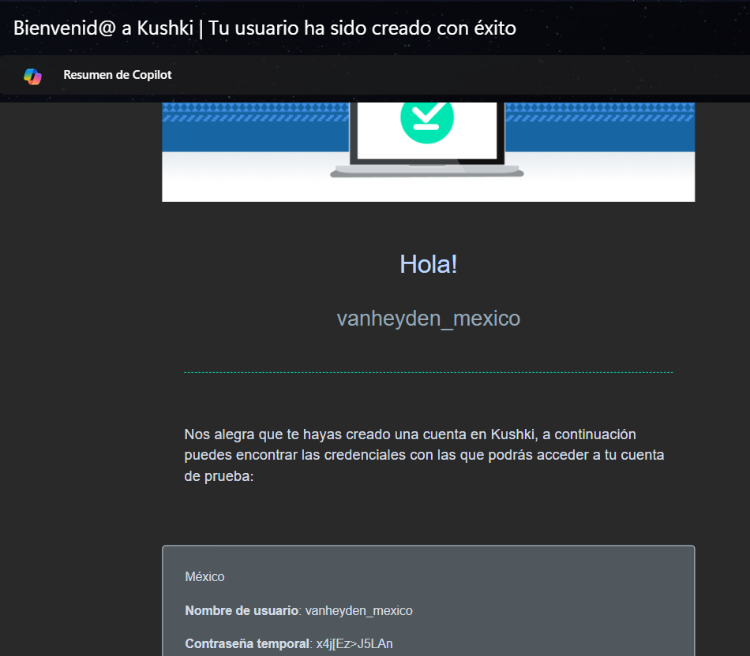
- Se inició sesión en https://uat-console.kushkipagos.com/auth con las credenciales recibidas, confirmando acceso a los 11 módulos estándar de la consola (Inicio, Transacciones, Mi comercio, Configuración, Desarrolladores, etc.).
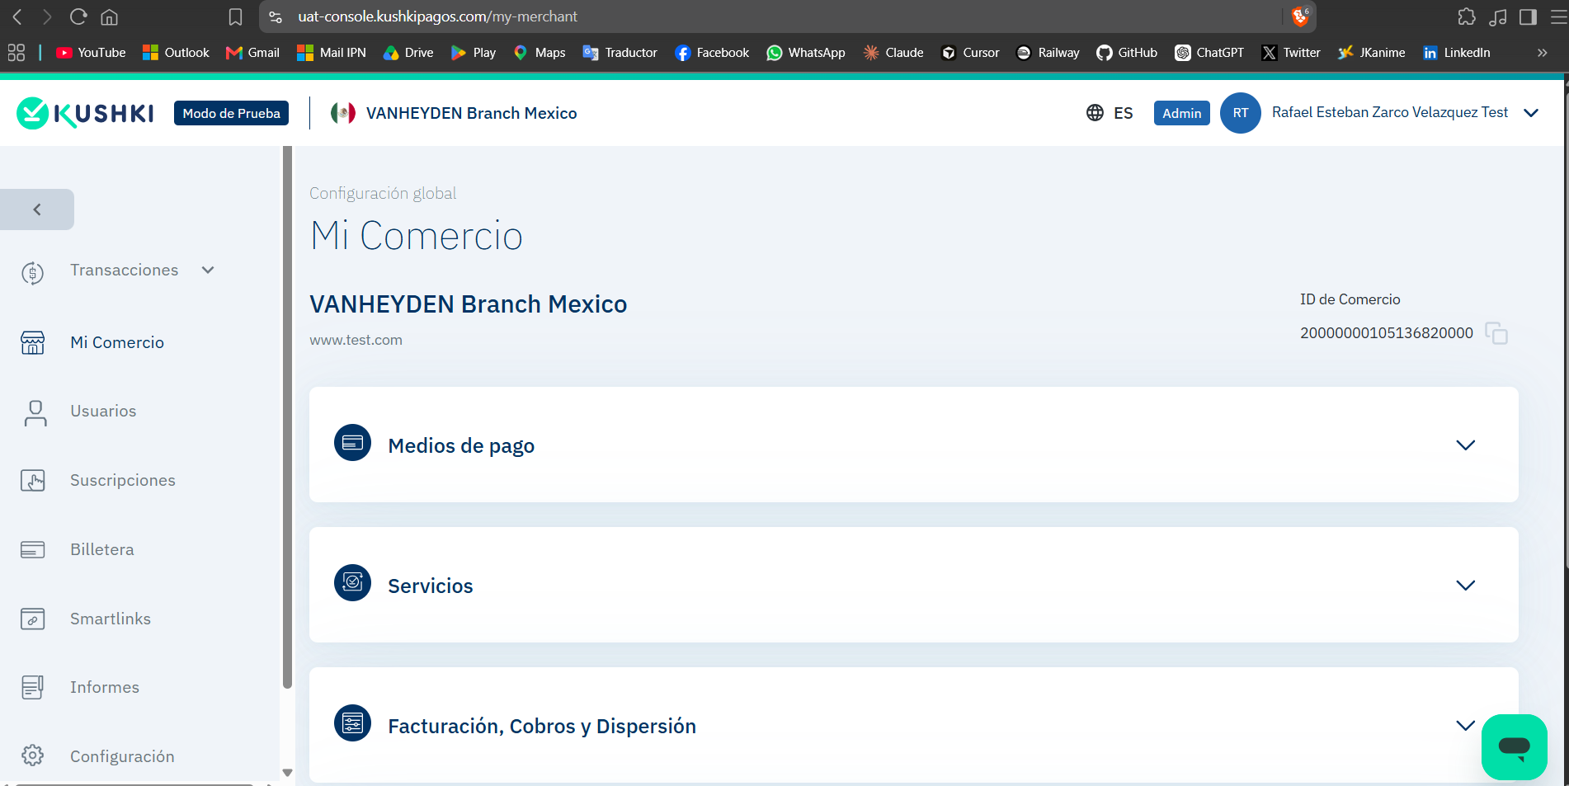
- Desde Desarrolladores > Credenciales se obtuvieron la Public-Merchant-Id y la Private-Merchant-Id necesarias para las llamadas a la API y para Kajita.
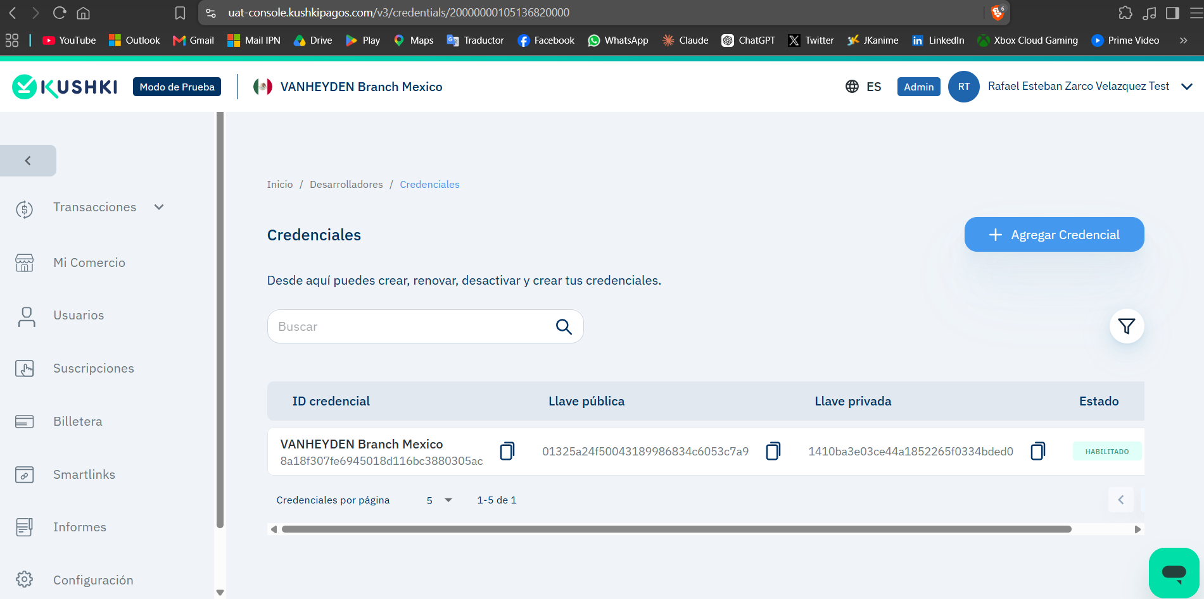

2. Creación y configuración de la Kajita
- Desde la consola UAT: Configuración > Integraciones > Kajita > + Crear un nuevo formulario.
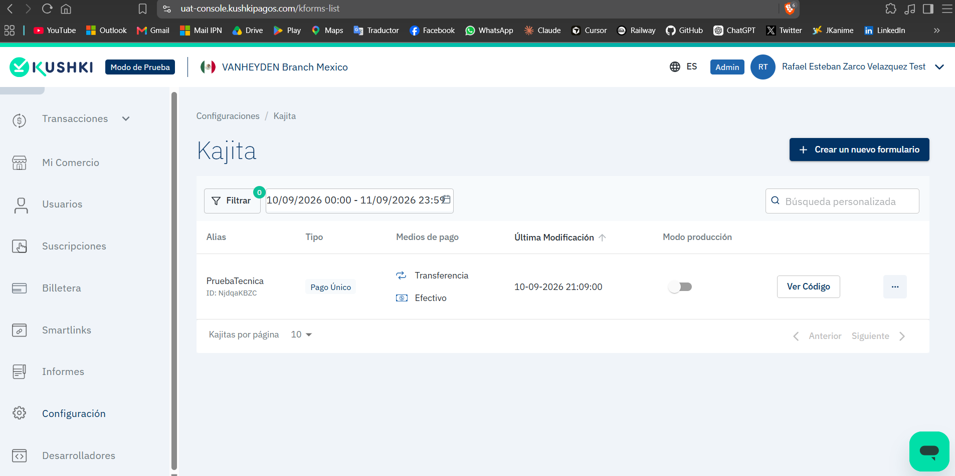
- Se seleccionó el tipo de formulario Pago único.
- En Opciones de pago se configuraron los medios de pago a mostrar en el widget.
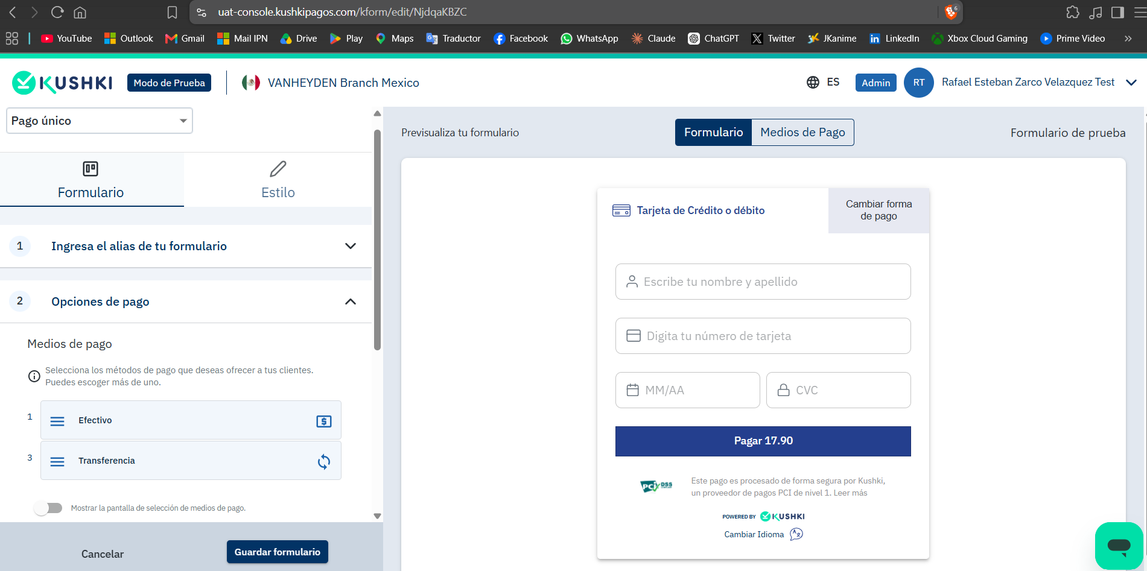
- En Campos se configuraron los campos requeridos según el/los medios de pago seleccionados (nombre del titular, número de tarjeta, fecha de expiración, CVV para tarjeta; datos bancarios para transferencia).
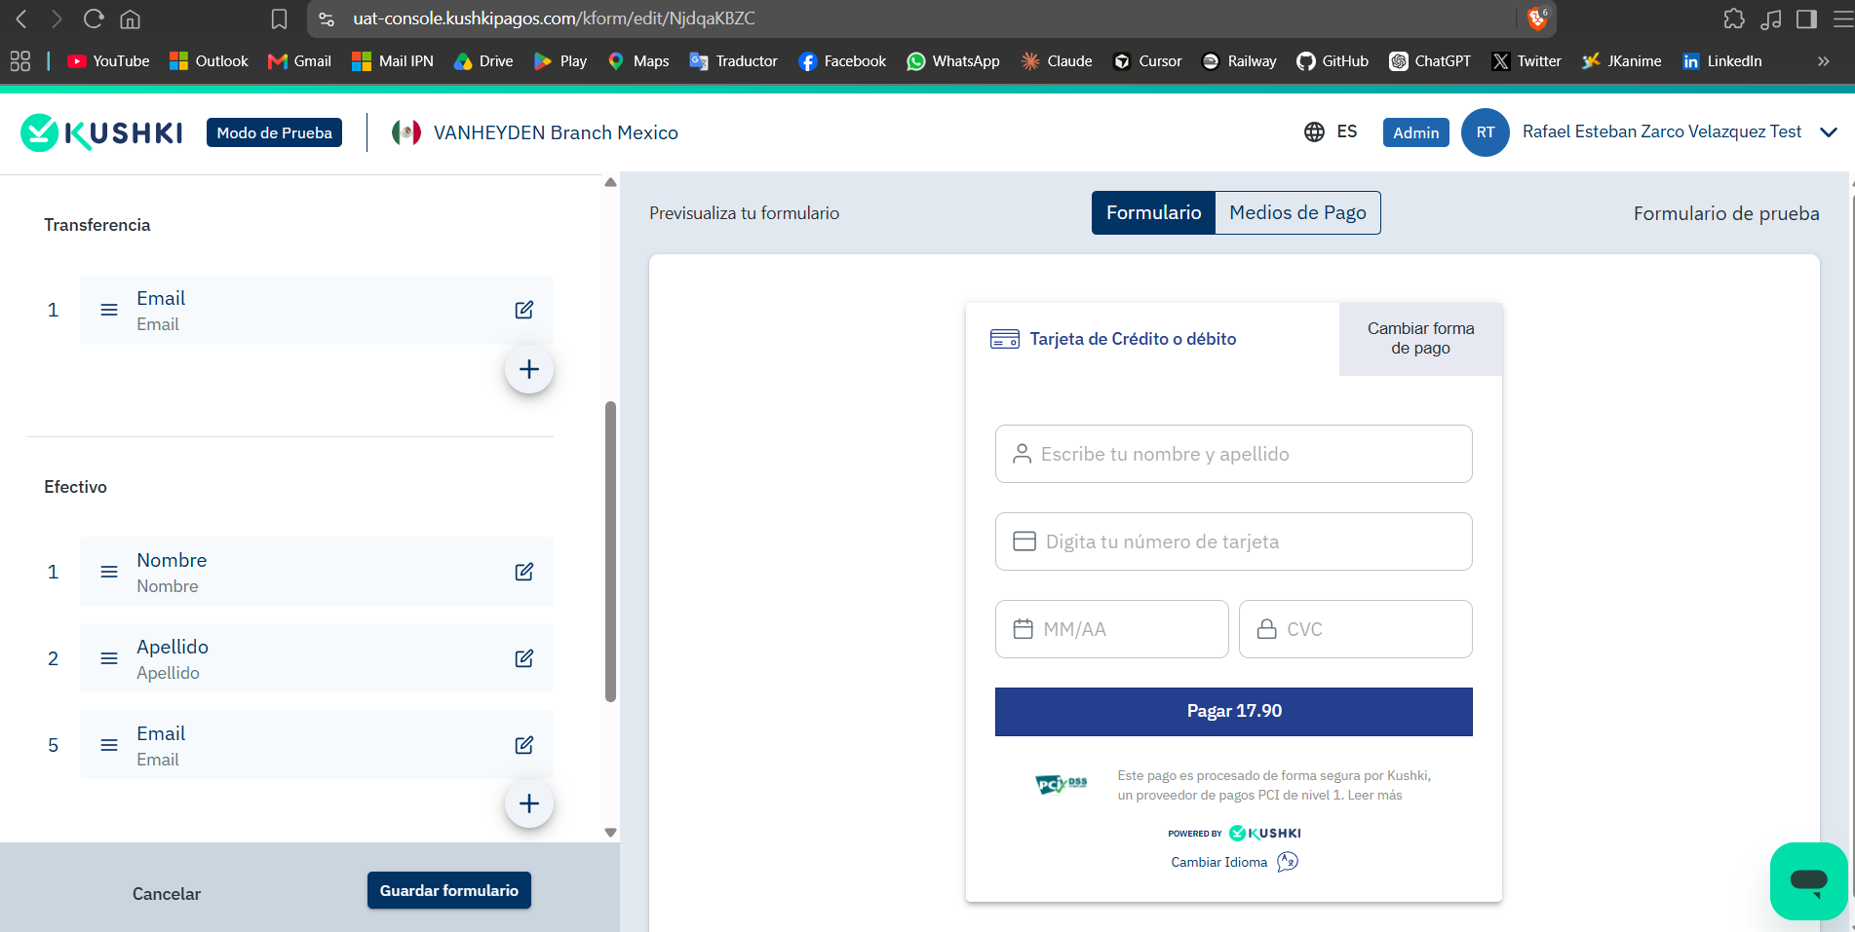
- En Configuraciones adicionales se definió el idioma, la moneda (MXN) y no fue necesaria una Callback URL al no usarse un medio de pago con redirección.
- Se guardó el formulario y se copió el script desde Ver Código para integrarlo en el front-end (kushki-checkout.js + kformId + publicMerchantId).
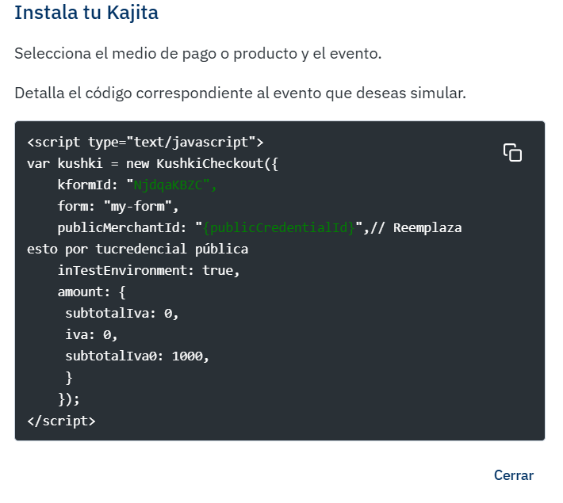

3. Incidencia detectada: el método tarjeta no aparece en la Kajita
Durante la configuración se identificó que el selector Opciones de pago del editor de Kajita solo ofrecía transferencia bancaria y efectivo. La tarjeta de crédito no aparecía como opción seleccionable, a pesar de que:
- El formulario Kajita estaba correctamente creado, con todos los campos necesarios para tarjeta ya mapeados en la documentación.
- El endpoint de la API card/v1/charges sí procesaba correctamente cargos con tarjetas de prueba (ver Sección II).

Diagnóstico
Según la documentación oficial de Kushki, los medios de pago visibles en el selector de Kajita no dependen del formulario en sí, sino de la configuración/afiliación del comercio a nivel de cuenta (módulo Mi comercio):
"Ten en cuenta que, debido a nuestras políticas de riesgo, los medios
de pago disponibles y el tipo de integración pueden variar al momento
en que formalices la afiliación. Te indicaremos cómo proceder en caso
de que este proceso aplique para tu comercio."

Fuente: docs.kushki.com — Kajitas de pago / Acepta un pago con tarjeta
Esto explica el comportamiento observado: el comercio de UAT quedó habilitado, al momento de la afiliación inmediata, únicamente con los medios de pago transferencia y efectivo. La disponibilidad de tarjeta depende además del modelo de negocio asignado al comercio (Adquirente o Agregador), documentado en la guía de Acepta un pago con tarjeta.

Solución aplicada
- Se contactó al Centro de Soporte Kushki (soporte.kushkipagos.com) solicitando la habilitación del medio de pago tarjeta de crédito/débito para el comercio de UAT.
- Se abrió el ticket correspondiente detallando: comercio afectado, comportamiento observado (Kajita solo muestra transferencia/efectivo), y evidencia de que el endpoint de cargos ya acepta tarjetas correctamente.
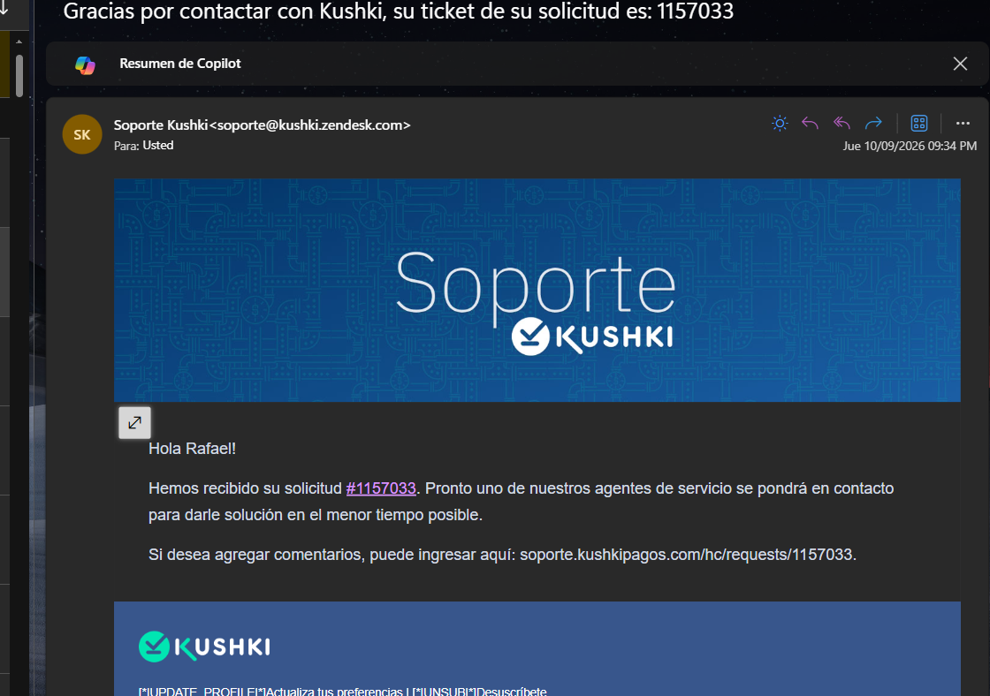
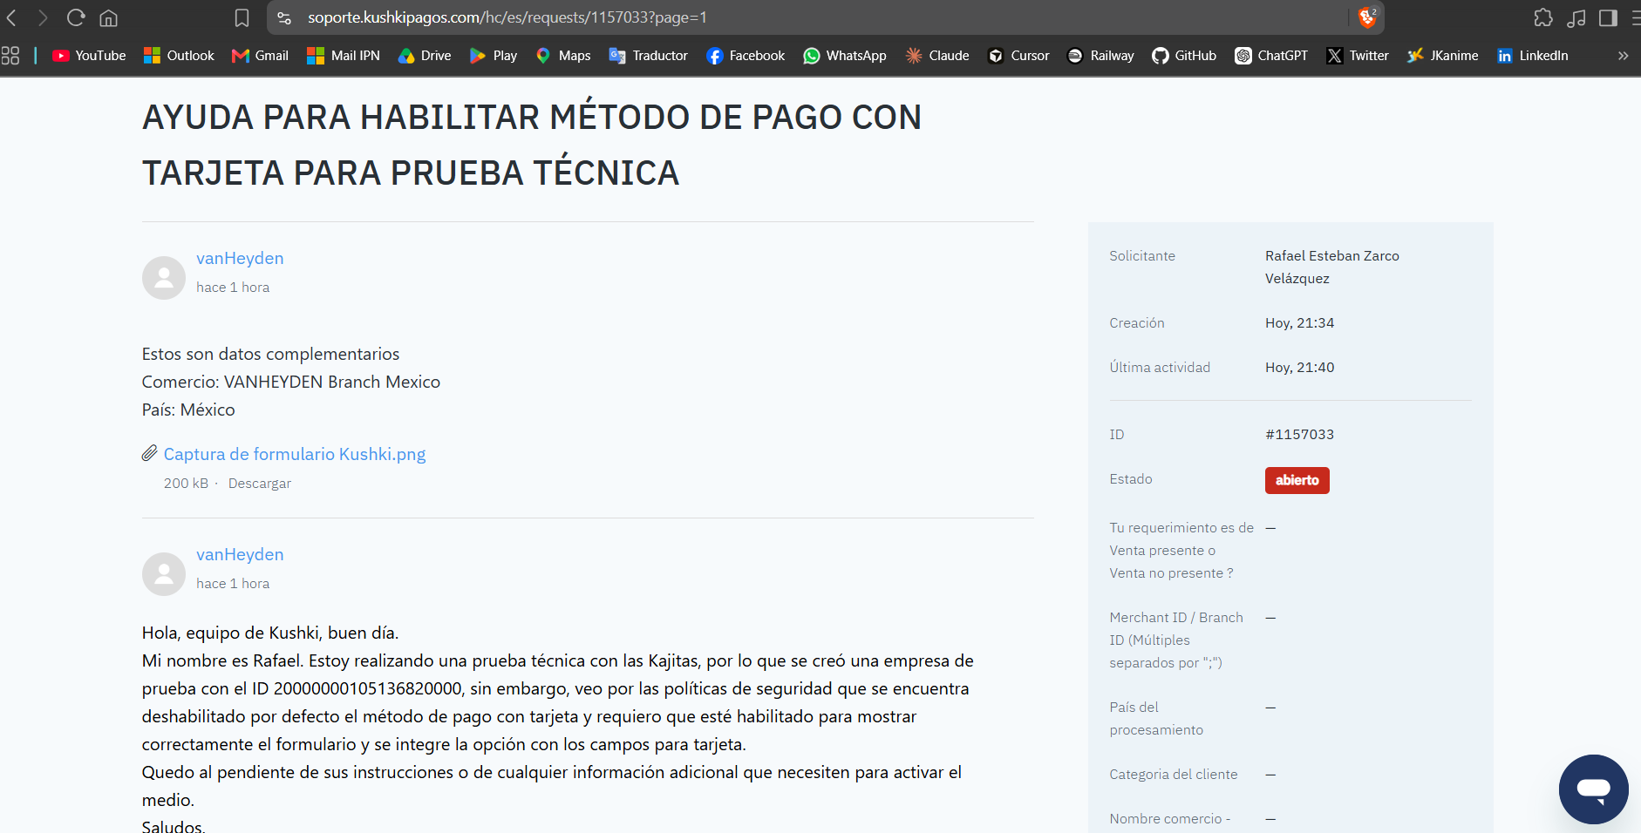
Estado actual: ticket enviado, en espera de respuesta del equipo de soporte.
- Una vez habilitado el medio de pago a nivel de comercio, se debe regresar a Configuración > Integraciones > Kajita > Editar, marcar Tarjeta de crédito/débito en Opciones de pago, y guardar el formulario para que el widget la muestre en el front-end.
Nota sobre el estado pendiente de cierre
Se insertará aquí, cuando soporte confirme la habilitación: número de ticket, fecha de respuesta, captura del selector de Opciones de pago con tarjeta ya disponible, y captura del formulario funcionando en la vista web con las tres opciones de pago.

II. Procesamiento API
Flujo de pago único con tarjeta de crédito replicado en Postman contra el ambiente UAT (api-uat.kushkipagos.com), siguiendo la referencia oficial de API para México.
Documentación usada: api-docs.kushkipagos.com/mexico/home
Portal general: docs.kushkipagos.com
Nota sobre el estado de esta sección
El comercio de UAT usado para esta prueba tiene, a la fecha de este documento, el medio de pago tarjeta pendiente de habilitación por parte de soporte (ver Sección I). Los cuerpos de request de abajo son exactamente los que se ejecutarán con la colección de Postman adjunta (Anexo A) contra las credenciales reales del comercio. Las respuestas mostradas corresponden a los ejemplos de referencia publicados en la documentación oficial de Kushki para cada endpoint, incluidos aquí para validar la estructura del flujo mientras se resuelve el ticket. En cuanto soporte confirme la habilitación, se debe re-ejecutar la colección con las credenciales reales y reemplazar cada 'Respuesta obtenida' por la respuesta real capturada, subiendo la evidencia final al repositorio de GitHub.

Buenas prácticas aplicadas en el flujo
- Uso de tarjetas de prueba documentadas para UAT (ninguna tarjeta real ni dato sensible real se transmite).
- El token de tarjeta es de un solo uso y expira en 30 minutos; se solicita un token nuevo por cada intento de cargo.
- El monto enviado al solicitar el token coincide exactamente con el monto del cargo, para evitar el error K220 (monto de la transacción distinto al del token).
- Las cabeceras usan Public-Merchant-Id para operaciones de tokenización (frontend/no sensibles) y Private-Merchant-Id solo para operaciones de cargo, anulación y consulta (backend).
- No se almacena el número completo de tarjeta ni el CVV en ningún sistema propio, cumpliendo el alcance PCI DSS que exige Kushki.
- Las variables de Postman encadenan automáticamente el token y el ticketNumber entre requests, evitando copiar/pegar valores manualmente y reduciendo errores humanos.

1. Request a card token
POST /card/v1/tokens
Genera el token de intención de pago a partir de los datos de la tarjeta. Header de autenticación: Public-Merchant-Id.

Request
curl --location 'https://api-uat.kushkipagos.com/card/v1/tokens' \
--header 'Public-Merchant-Id: {{public_merchant_id}}' \
--header 'Content-Type: application/json' \
--data '{
"card": {
"name": "John Doe",
"number": "5451951574925480",
"expiryMonth": "08",
"expiryYear": "28",
"cvv": "121"
},
"totalAmount": 16.98,
"currency": "MXN"
}'

Respuesta de referencia (201 Created)
{
"token": "3c1518cf6f844e248880aad6187cf8d7"
}
Tarjeta de prueba utilizada: 5451951574925480 — escenario (000) Transacción aprobada, según el catálogo de tarjetas de prueba de docs.kushki.com.
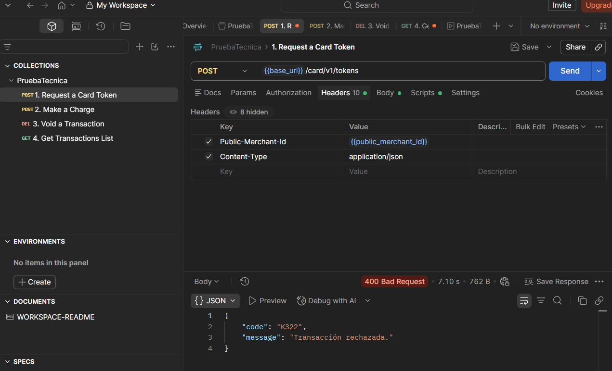
Estado actual error K322 pendiente de aprobación de seguridad para pagos con tarjeta.

2. Make a charge
POST /card/v1/charges
Confirma el cargo usando el token generado en el paso 1. Header de autenticación: Private-Merchant-Id. Timeout del endpoint: 29 segundos.

Request
curl --location 'https://api-uat.kushkipagos.com/card/v1/charges' \
--header 'Private-Merchant-Id: {{private_merchant_id}}' \
--header 'Content-Type: application/json' \
--data-raw '{
"token": "3c1518cf6f844e248880aad6187cf8d7",
"amount": {
"currency": "MXN",
"subtotalIva": 0,
"subtotalIva0": 1000,
"iva": 0,
"ice": 0
},
"metadata": { "testCase": "technical-assessment" },
"fullResponse": "v2",
"contactDetails": {
"firstName": "John",
"lastName": "Doe",
"email": "user@example.com",
"documentType": "CURP",
"documentNumber": "ABCD123456EF",
"phoneNumber": "+525512345678"
}
}'

Respuesta de referencia (201 Created)
{
"ticketNumber": "922513792073660814",
"transactionReference": "6f16659e-b711-4995-a9ae-161aecbd6521"
}
El ticketNumber devuelto aquí es el identificador que se usa en el paso 3 (Void) y en el paso 4 (Get transactions list).
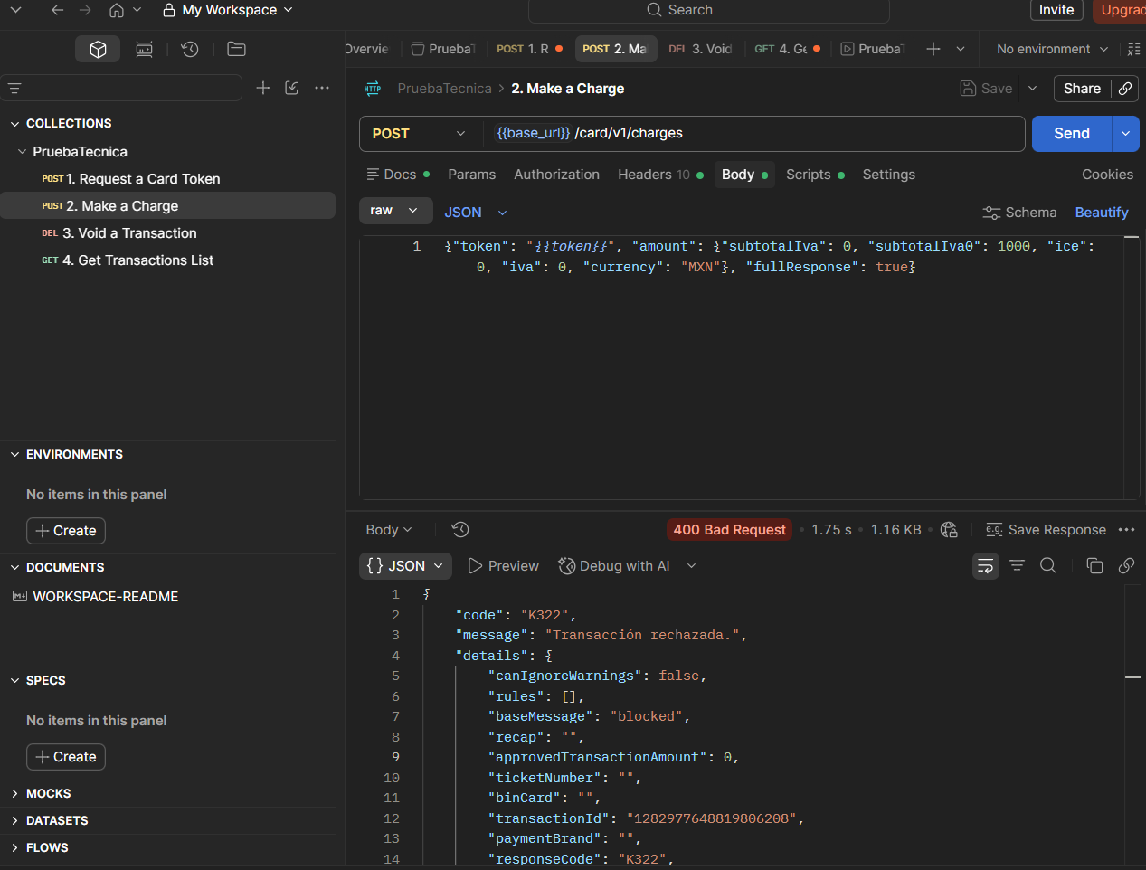
Estado actual error K322 pendiente de aprobación de seguridad para pagos con tarjeta.

3. Void a transaction
DELETE /v1/charges/{ticketNumber}
Anula la transacción identificada por su ticketNumber. Si la fecha del cargo supera la ventana de anulación automática, la operación se convierte en un refund. Header de autenticación: Private-Merchant-Id.

Request
curl --location --request DELETE \
'https://api-uat.kushkipagos.com/v1/charges/922513792073660814' \
--header 'Private-Merchant-Id: {{private_merchant_id}}' \
--header 'Content-Type: application/json' \
--data '{
"fullResponse": "v2"
}'

Respuesta de referencia (201 Created)
{
"ticketNumber": "661596843269335647"
}
Nota: para anulaciones parciales se debe incluir el objeto amount en el body con el monto a anular; sin ese objeto, la anulación es total.
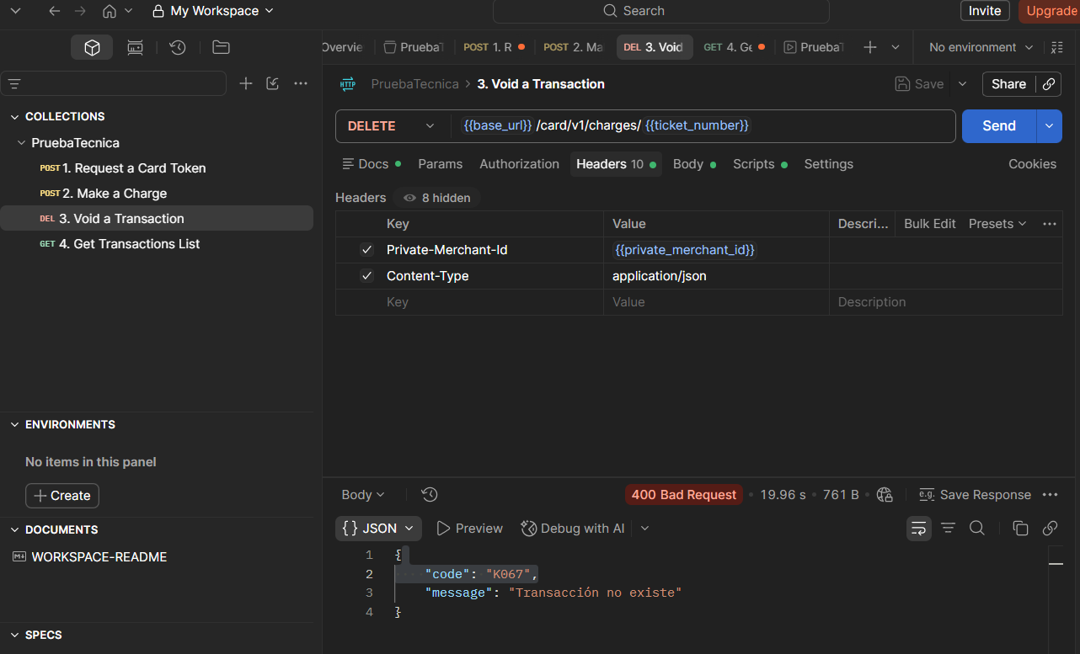
Estado actual error K067 por movimientos inexistentes hasta aprobación de seguridad para pagos con tarjeta.

4. Get transactions list
GET /analytics/v2/transactions-list
Devuelve el listado paginado de transacciones del comercio, ordenadas de la más reciente a la más antigua. Las transacciones solo pueden consultarse 90 segundos después de su creación; el máximo por consulta es 600 registros (100 por defecto si no se envía el parámetro limit). Header de autenticación: Private-Merchant-Id.

Request
curl --location \
'https://api-uat.kushkipagos.com/analytics/v2/transactions-list?ticket_number=922513792073660814&limit=10' \
--header 'Private-Merchant-Id: {{private_merchant_id}}'

Respuesta de referencia (200 OK, extracto)
{
"total": 1,
"data": [
{
"masked_credit_card": "545195XXXXXX5480",
"payment_method": "CARD",
"payment_brand": "Mastercard",
"currency_code": "MXN",
"request_amount": 1000,
"response_code": "000",
"response_text": "Transacción aprobada",
"ticket_number": "922513792073660814",
"transaction_reference": "6f16659e-b711-4995-a9ae-161aecbd6521",
"transaction_status": "APPROVED",
"transaction_type": "SALE",
"card_holder_name": "John Doe",
"created": "2026-09-11T15:53:45.000Z"
}
]
}
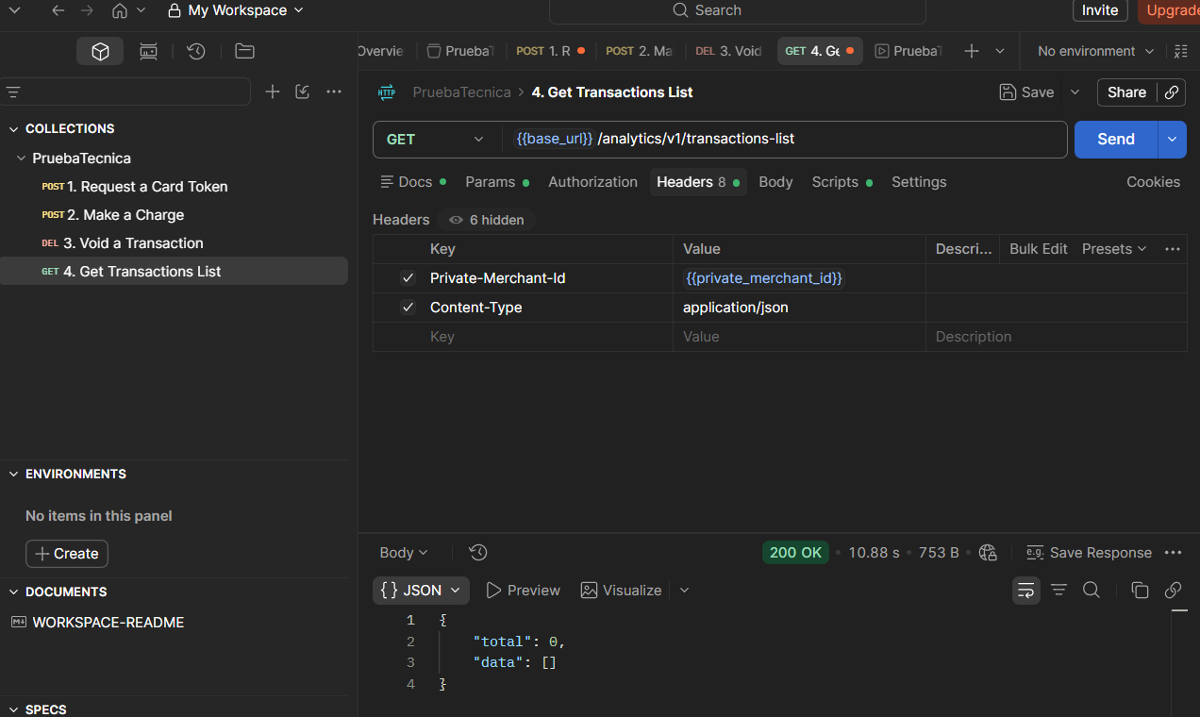
Estado actual vacío, pero funcional. Llenado pendiente hasta aprobación de seguridad para pagos con tarjeta.

Entrega en GitHub
Según lo solicitado en el punto II de la prueba, se debe compartir vía GitHub:
- Este documento (o su exportación a PDF) con los cuatro requests y responses.
- La colección de Postman adjunta en el Anexo A (Kushki_UAT_Card_Flow.postman_collection.json), lista para importar y ejecutar.
- Una vez resuelto el ticket de habilitación de tarjeta, las capturas de pantalla de Postman con las respuestas reales del ambiente UAT.
Repositorio base del proyecto: PruebaTecnica (formulario Kajita + backend de cargo)

III. Manejo de situaciones con comercios

Caso 1 — Error crítico ya identificado, fix de plataforma en una semana
Situación: el comercio reporta un error crítico en el API de Pagos. Kushki ya identificó y reportó el problema, pero el fix definitivo tomará una semana. El comercio está afectado en su procesamiento, molesto, y no quiere colgar sin una solución.

¿Cómo manejaría el caso?
Estos son los pasos que siempre llevamos de guía en los eventos de soporte en los que me ha tocado trabajar, es una lista bastante genérica, pero por lo general funciona para darnos tiempo a resolver la situación:
- Determinar que sea el mismo problema o uno diferente: Primero hay que revisar con el cliente el error, obteniendo más detalles para validar que sea exactamente el problema que ya conocemos, así descartamos que tengan algún otro fallo adicional y evitamos más imprevistos.
- No se debe mentir: Le confirmo al cliente que sabemos qué pasa y que el equipo interno ya está en ello. Le digo la verdad sobre que va a tardar una semana, ya que dar plazos menores puede comprometernos más y tampoco le voy a restar importancia a lo mucho que les está afectando.
- Buscar una solución temporal si es posible: Se habla rápido con el equipo de soporte a producto para ver qué alternativa les podemos dar mientras tanto. Puede ser activarles otro método de pago (como transferencias o efectivo, en este caso similar a la incidencia que tuve en la activación de permisos), probar un flujo alterno o hacer algún ajuste rápido en su configuración para que no tengan las ventas totalmente paradas.
- Mantener el contacto: Armo seguimiento (en Zendesk, según lo que me contaron en la entrevista de primer contacto) y me comprometo a darles actualizaciones en cuanto haya nueva información. Por ejemplo, les escribo 1 vez al día sobre el estatus actual. La idea es que sientan que trabajamos realmente, sin necesidad de que nos estén persiguiendo.
- Se lleva el caso internamente: Se le informa al cliente que su problema se debe escalar al equipo de soporte a producto y mostrarles el impacto real (cuánto dinero o volumen de ventas se está perdiendo), para ver si es viable adelantar el despliegue o sacar un parche rápido de emergencia.
- Determinar acciones: Terminamos la conversación mencionando qué sigue: la fecha estimada del arreglo, por dónde nos vamos a estar comunicando y el compromiso de avisarles apenas quede listo para que lo probemos y nos aseguremos de que todo funcione correctamente.

¿Qué información le puede suministrar al comercio?
- El problema ya está mapeado: Confirmarle que no es el único que lo nota, que ya sabemos qué está pasando y nuestro equipo técnico lo tiene bajo la lupa (siempre cuidando de no dar detalles técnicos muy internos que los confundan o nos expongan).
- Cómo va todo: Decirle en qué estado se encuentra el arreglo y, si es posible, darle una fecha estimada de cuándo quedará listo.
- Su número de ticket: Pasarle el número de caso para que lo tenga a la mano, pueda revisar avances o meterle velocidad si la situación lo requiere.
- Un plan alternativo: Si hay alguna forma de saltarse el error o seguir operando mientras tanto, darle el paso a paso detallado para que lo aplique ya mismo.
- Mantener la comunicación: Dejarle claro quién es su contacto y cada cuánto le vamos a escribir para actualizarlo (por ejemplo, enviarle un mensajito diario para que no se sienta al descubierto).
- El cierre: Avisarle en cuanto el parche esté arriba y funcionando, e invitarlo a que revisemos juntos si todo quedó impecable.

Caso 2 — Error crítico por un tercero (procesador, proveedor, banco emisor)
Situación: durante el soporte a un comercio se detecta que un tercero (procesador, proveedor o banco emisor) está generando un error crítico en el proceso de pago. El comercio está molesto y necesita solución inmediata.

¿Cómo procede en este caso?
Nuevamente tenemos una situación complicada, me ha tocado trabajar en situaciones como esta con algunas plataformas de VoIP, sobre todo con hoteles. Esto es lo que me enseñaron mis compañeros:
- Asegurar con las pruebas correctas: Hay que revisar los logs y los códigos de respuesta de la transacción. Se debe confirmar si el error es de nosotros (códigos internos Kxxx) o si viene de fuera (códigos ISO de rechazo del emisor o del procesador).
- Medir qué tan grave es el problema: Reviso si es un fallo de un solo cliente o si se cayó el sistema para todos. Hay que validar el estado de nuestro servicio y checar si otros comercios están reportando lo mismo, para determinar el tamaño de la incidencia.
- Contactar al equipo de inmediato: Si la falla es de un tercero, rápidamente debo avisar a nuestro equipo de soporte a producto, que son los que tienen línea directa con ellos. Si el problema es interno, escalo directo a nuestra área de ingeniería para que lo trabajen.
- Nuevamente, no mentir: Explico que la raíz del problema no está en nuestra plataforma directamente (fuera de nuestras manos), pero que sigue siendo una afectación que sí compromete nuestro servicio, así que estaremos presionando para que lo arreglen lo antes posible.
- Buscar opciones, si se puede: Podemos validar si es posible llevar los pagos a otro servicio bancario que el cliente tenga configurado, o sugerirle usar otro método de pago que pueda habilitarse en lo que dura el restablecimiento del servicio.
- Realizar seguimiento: Mantendré al cliente al tanto. Una vez que el tercero lo solucione, le pedimos al cliente que haga una transacción de prueba y, cuando confirme que pasó con éxito, cierro el caso.
Principio común a ambos casos
En ambos escenarios sin vitales la honestidad, la escalación (no solo de forma técnica) y la comunicación. Se debe sentir que hay una persona con un proceso claro trabajando activamente en su caso, no solo dejarlos como un ticket abierto.

IV. Feedback de la experiencia técnica

Experiencia de Onboarding con Kushki
El proceso para crear una cuenta de inicio es rápido y permite empezar a integrar de inmediato, lo que es algo bueno para adelantar el trabajo de desarrollo de la plataforma y el consumo de APIs antes de necesitar aprobaciones como en otro tipo de banca en línea.
La integración con sus APIs no es complicada en lo general, su plataforma en la web presenta muchas facilidades para añadir elementos a los formularios, crear llaves y/o credenciales, por lo que es fácil llevar los elementos necesarios al entorno de pruebas e interactuar con ellos.
Un punto que puede señalarse es la velocidad con la que contesta la plataforma web entre el cambio de menús desde la consola, ya que tarda un poco de tiempo en resolver la petición y mostrar los nuevos elementos en la interfaz. Da la sensación de que se queda pensando mientras responde el servidor o vuelve a cargar las vistas correspondientes.
Por último, el manejo de motores de IA como Cursor ayuda mucho con las búsquedas específicas en lo que respecta al proceso de configuración inicial y su montaje en una plataforma web completa, como menciona el ejercicio de bonus solicitado más adelante.

Oportunidades de mejora identificadas
- El tipo de afiliación y los medios de pago que quedan habilitados por defecto en Kajita no fueron claros cuando me registré por primera vez; esto generó la incidencia documentada en la Sección I, donde el formulario estaba listo pero la tarjeta no aparece como opción de pago habilitada.
- Inicialmente se empezó el proceso de solución mediante el chatbot de la página de soporte, el cual tiene elementos en su conversación que pueden tardar en llevarte a la página de soporte (esta dio un error 404 al entrar, se pidió al chatbot que validara y, efectivamente, también detectó el error 404, por lo que procedió a sugerirme que enviara directamente un correo a soporte Kushki)
- En otra aproximación, el chatbot procedió con un enfoque diferente, en el que empezó a solicitar los datos de contacto y del comercio para empezar a llenar su formulario en automático, pero los solicitó uno a uno, lo que hace tedioso el proceso de llenado del chat.
- Algo bueno podría ser que, en cuanto te registras, la consola muestre un resumen claro de qué medios de pago quedaron activos para el comercio y cuáles requieren un paso adicional (por ejemplo, contactar a soporte inmediatamente si requieres pagos con tarjeta), en lugar de descubrirlo al intentar configurar Kajita. Una lista de pasos a seguir dentro de la propia consola (por ejemplo: cuenta creada → credenciales obtenidas → medios de pago habilitados → Kajita/API probada) ayudaría a detectar este tipo de bloqueos antes de empezar a integrar.

Experiencia con la documentación técnica
La documentación que encontré en las páginas de soporte sí es de bastante utilidad para tomar en cuenta los casos de uso que se presentan, tiene organización y, además, presenta ejemplos claros. Evidentemente se debe tener cierto nivel de skills técnicos para entender de lo que se trata, pero en general, es en su mayoría comprensible a niveles de conocimiento medios.

Oportunidades de mejora identificadas y propuesta
- La info de por qué no aparece el método de pago de tarjeta está muy dispersa en avisos genéricos de contactar al servicio de soporte. No hay artículos principales dedicados en el Centro de Soporte que te mencionen: "¿Por qué mi Kajita no muestra tarjeta, efectivo y/o transferencia?". Posteriormente en una búsqueda apoyada por IA en el chatbot pude encontrar algo de utilidad y se mandó el correo a soporte.
- Se puede crear un artículo de soporte específico (tipo guía paso a paso, como la de su API) que explique cómo revisar qué métodos de pago tiene activos un comercio y cómo pedir uno nuevo. Además de poder enlazarse directo desde la guía donde se enseña a crear la Kajita.

¿Qué entiendes por el concepto de tokenización?
Básicamente, es cambiar los datos sensibles de una tarjeta por una clave diferente, que es más segura y de un solo uso (el token como tal). Este token no sirve para nada ni se puede reutilizar fuera de este contexto. En Kushki, hay que pedir el token en un dispositivo y debe utlizarse para el cargo correspondiente en menos de 30 minutos.

¿Qué entiendes por el concepto de Webhook?
Tras leer la documentación, un webhook es básicamente una alerta automática. En lugar de que el sistema esté preguntando al API por estados nuevos, el servidor avisa directamente cada vez que pasa algo importante, como una compra. Como se ve en sus ejemplos, Kushki manda un HTTP POST a la URL que se deje configurada. Así, el sistema reacciona casi en tiempo real a lo que pasa, sin saturar la API con consultas. Además, la URL a la que se envía el webhook debe validar de dónde viene el mensaje, responder rápido con el código adecuado confirmando de recibido, e ignorar los duplicados, por si llega el mismo aviso más de una vez.

Bonus

Experiencia de Onboarding con Kushki
Desarrollar un formulario de pago para pagos únicos con tarjetas de crédito, usando la librería de Kushki.js en cualquier lenguaje de programación, teniendo en cuenta las buenas prácticas recomendadas en la documentación técnica. Tener en cuenta los siguientes pasos:
1. Request a card token – Usar la librería Kushki.js para obtener el token en el frontend.
2. Make a charge (Debe usarse el API).
3. Mostrar el resultado de la operación en pantalla (Deben soportarse transacciones declinadas y aprobadas).
• Subir la implementación de esta funcionalidad en un hosting público y compartirnos la url.
https://pruebatecnica-production-8f76.up.railway.app/
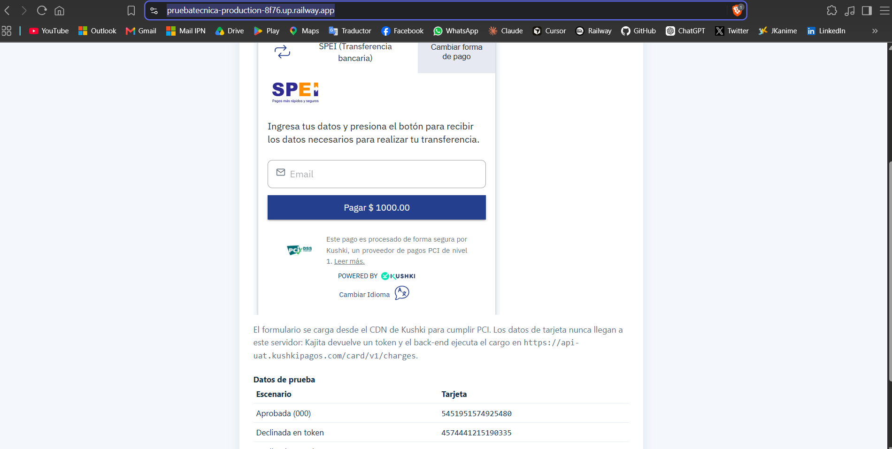

Anexo A — Colección de Postman
Una vez aprobado el uso de pagos con tarjeta, se adjuntará el archivo de flujo de peticiones de Postman con los cuatro requests de la Sección II ya configurados y encadenados mediante variables de colección (card_token, ticket_number, transaction_reference se completan automáticamente al ejecutar cada request en orden).

Pasos para usarlo una vez validada la configuración de seguridad de pagos con tarjeta
- Importar el archivo .json en Postman (File > Import).
- Editar las variables de colección public_merchant_id y private_merchant_id con las credenciales reales del comercio de UAT (Desarrolladores > Credenciales en la consola).
- Ejecutar en orden: 1. Request a card token → 2. Make a charge → 3. Void a transaction → 4. Get transactions list.
- Exportar o capturar cada respuesta real y reemplazar los ejemplos de referencia de la Sección II antes de subir la evidencia final a GitHub.

Anexo B — Checklist final de entrega
- [ ] Cuenta UAT creada y documentada (Sección I).
- [ ] Ticket de habilitación de tarjeta resuelto por soporte y Kajita mostrando las tres opciones de pago.
- [ ] Colección de Postman ejecutada con credenciales reales; respuestas reales documentadas.
- [ ] Repositorio de GitHub actualizado con requests, responses y este documento https://github.com/vanHeyden/PruebaTecnica.
- [ ] Respuestas de manejo de comercios (Sección III) revisadas.
- [ ] Feedback (Sección IV) completo.
- [ ] (Bonus) Formulario con Kushki.js desplegado en hosting público (Railway) y URL compartida https://pruebatecnica-production-8f76.up.railway.app/.

